**令和６年度　嘉手納町職員採用候補者試験案内**

　　　　　　　　　　　　　　〒904－0293　沖縄県中頭郡嘉手納町字嘉手納588番地

　嘉手納町役場総務課

　　　　　　　　　　　　　　　　　　　　電話（098）956－1111（内線221、222）

　　　　　　　　　　　　 E-mail：jinji@town.kadena.okinawa.jp

　　　　　　　　　　 　嘉手納町ﾎｰﾑﾍﾟｰｼﾞ：<http://www.town.kadena.okinawa.jp/>

受付期間 ： 令和６年７月２３日（火）～令和６年８月２２日（木）

第一次試験日 **：** 令和６年９月２２日（日）

試験会場 ： ロータリープラザ２F

**1　募集職種、採用予定人員及び受験資格**

|  |  |  |  |
| --- | --- | --- | --- |
| 職種区分 | | 採用人員 | 受　　　　　　験　　　　　資　　　　　　格 |
| 一般  事務職 | 初級  （A） | 若干名 | ①　学　　歴：最終学歴が学校教育法に基づく高等学校若しくは短期大学を卒業した者（令和７年３月卒業見込者を含む。）又はこれと同等の資格があると認められる者【※１】  ②　年　　齢：平成６年４月２日以後に出生した者  ③　住所要件：令和６年６月２１日以前に、嘉手納町に住民登録がされ、引き続き住所を有する者又は学業の事由により一時的に住所を他に移転している者【※２】 |
| 上級  （B） | 若干名 | ①　学　　歴：学校教育法に基づく４年制大学を卒業した者（令和７年３月卒業見込者を含む。）又はこれと同等と認められる学校を卒業した者（令和７年３月卒業見込者を含む。）  ②　年　　齢：平成６年４月２日以後に出生した者  ③　住所要件：令和６年６月２１日以前に、嘉手納町に住民登録がされ、引き続き住所を有する者又は学業の事由により一時的に住所を他に移転している者【※２】 |
| 保育士かつ  幼稚園教諭  （C） | | 若干名 | ①　資格免許：保育士資格（地域限定保育士を含む。）かつ幼稚園教諭二種免許を有する者  ②　年　　齢：平成６年４月２日以後に出生した者  ③　住所要件：令和６年６月２１日以前に、沖縄県内に住民登録がされ、引き続き住所を有する者 |

**【※１】「同等の資格があると認められる者」とは、学校教育法（昭和22年法律第26号）に定める高等専門学校の第３学年の課程を修了した者及び高等学校卒業程度認定試験規則（平成17年文部科学省令第１号）に規定する高等学校卒業程度認定試験に合格した者等です。**

**※平成23年人事院公示第１８号３高卒程度の者に行う採用試験関係【参考】**

**【※２】「学業の事由により一時的に住所を他に移転している者」とは、学校教育法（昭和22年法律第26号）に定める高等学校、中等教育学校、大学（大学院含む）、高等専門学校及び専修学校等に在学中で、嘉手納町の住民基本台帳に記録されている者に扶養されている者です。**

**２　欠格事項**

|  |
| --- |
| 次のいずれかに該当する者は、受験できません。  実務経験の有無  ①　日本国籍を有しない者  ②　地方公務員法（昭和２５年法律第２６１号）第１６条に該当する者  ・禁以上の刑に処せられ、その執行を終わるまで又はその執行を受けることがなくなるまでの者  ・嘉手納町において懲戒免職の処分を受け当該処分の日から２年を経過しない者  ・日本国憲法施行の日以後において、日本国憲法又はその下に成立した政府を暴力で破壊することを主張する政党その他の団体を結成し、又はこれに加入した者 |

**３　試験内容**

試験は第一次試験及び第二次試験とし、第二次試験は第一次試験の合格者についてのみ実施します。

（1）第一次試験

|  |  |
| --- | --- |
| 職 種 区 分 | 試 験 内 容 |
| 一般事務職(A)(B) | 筆記試験〔教養試験（２時間）〕 |
| 保育士かつ  幼稚園教諭（C） | 筆記試験〔教養試験（２時間）、  専門試験（科目：保育教諭　１時間30分）〕 |

（2）第二次試験

|  |  |  |
| --- | --- | --- |
| 職 種 区 分 | 試 験 科 目 | 試 験 内 容 |
| 一般事務職(A)(B)  保育士かつ  幼稚園教諭（C） | 適性検査 | 性格特性検査　（20分） |
| 集団討論 | テーマに沿った集団討論試験 |
| 面接試験 | 個別面接による試験 |

４　試験日時及び場所等

（1）第一次試験

|  |  |  |
| --- | --- | --- |
| 試　験　日　時：　令和６年９月２２日(日) | | 試験会場 |
| 受　付　時　間 | 9：００ ～ 9：３０ | ロータリー  プラザ２F |
| 一般事務職(A)(B) | 教養試験　10：00 ～12：00 |
| 保育士かつ  幼稚園教諭(C) | 教養試験　10：00 ～12：00 |
| 専門試験　13：30 ～15：00 |

（2）第二次試験

|  |  |  |
| --- | --- | --- |
| 試　　験　　日 | | 試験会場 |
| 令和６年１１月３日（日） | 集団討論・適性検査 | 嘉手納町役場 |
| 令和６年１１月１７日（日） | 面接試験 |

※詳しい日時、場所等については、第一次試験合格者に通知します。

５　合格者の発表

　（1）第一次試験

|  |  |
| --- | --- |
| 日　時 | 方　法 |
| 令和６年１０月１１日（金） | 町役場掲示板及び町役場ホームページへ受験番号を掲示するほか、合格者に通知します。 |

　　※二次試験における提出書類等、手続の詳細については、第一次試験合格通知書と　併せて通知します。

（2）第二次試験

|  |  |
| --- | --- |
| 日　時 | 方　法 |
| 令和６年１２月３日（火） | 町役場掲示板及び町役場ホームページへ受験番号を掲示するほか、合格者に通知します。 |

**６　申込方法**

（1）受験申込書の配布について

令和６年７月２３日（火）から嘉手納町役場総務課（町役場２階）で、配布いたし

ます。また、町役場ホームページからダウンロードすることも可能です。

（2）申込手続

　　　受験申込書（写真貼付）及び受験票の提出

　　①　写真（縦4cm×横3cm程度）は、最近３か月以内に撮影した上半身のみの証明書用で本人と確認できるものを貼ってください。受験票は、通常はがきを御利用ください。

　　②　持参の場合は、嘉手納町役場総務課へ提出してください。郵便で申し込む場合は、封筒の表に「採用試験受験」と朱書きし、必ず簡易書留にしてください。

令和６年８月２２日の消印があるものまで受け付けます。

|  |  |
| --- | --- |
| 申 込 先 | 嘉手納町役場総務課（町役場2階）  〒904－0293 沖縄県中頭郡嘉手納町字嘉手納588番地 |
| 受付期間 | 令和６年７月２３日（火）から令和６年８月２２日（木）まで  ※午前8時30分から午後5時15分まで（12時～13時を除く。）  土・日・祝日を除く。 |

※令和６年８月３１日までに受験票が本人に届かない場合は、直ちに御連絡ください。

**７　最終合格者の取扱い**

|  |
| --- |
| 1. 最終合格者は、採用候補者名簿に登載され任命権者が採用候補者名簿の中から採用を決定します。 2. 採用候補者名簿の有効期間は、原則として名簿登載の日から１年間です。 3. 最終合格者の数は、採用を辞退する者の数を考慮していますので、採用者を上回る合格者が出た場合は、合格しても採用にならない場合があります。 4. 令和７年３月３１日までに、卒業、資格等の学歴・要件が満たされない場合は、採用しません。 |

**８　その他の注意事項**

|  |
| --- |
| ① 駐車場は、町役場駐車場（試験会場及び駐車場略図参照）を御利用ください。  ② 車椅子利用等の受験者は、申込み時に連絡してください。  ③ 問題の解答は、HBの鉛筆を使用して解答用紙にマークする方式ですので、試験  当日は、HBの鉛筆及びプラスチック消しゴムを必ず持参してください。  ④ 試験当日は、受付後、速やかに試験会場の所定の席についてください。  （出欠点検、諸注意、問題等の配布を行います。）  ⑤ 受付時間は9：00～9：30です。遅刻者は受験できませんので、御注意ください。  ⑥ 第一次試験及び第二次試験には、必ず受験票を持参してください。  ⑦ 試験中は、携帯電話等電気通信機器の使用は禁止します。  ⑧ 試験当日に台風が来襲し、暴風警報が発令され、午前８時現在で公的交通機関の  バスが運行停止する場合は、第一次試験を令和６年10月20日(日)に延期します。  ※試験延期の際には、試験会場が変更となる可能性がありますので、後日、嘉手納町ホームページで御確認ください。 |

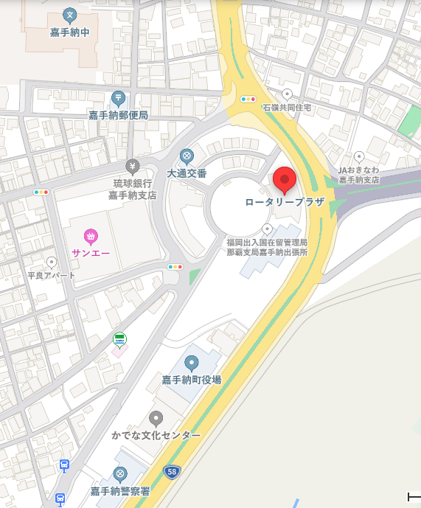**※　試験会場及び駐車場略図**

**・駐車場**